Como Realizar Vinculação Usuário Comprador Integral Varejo?

Caminho da Rotina:
Cadastros Básicos
Compradores
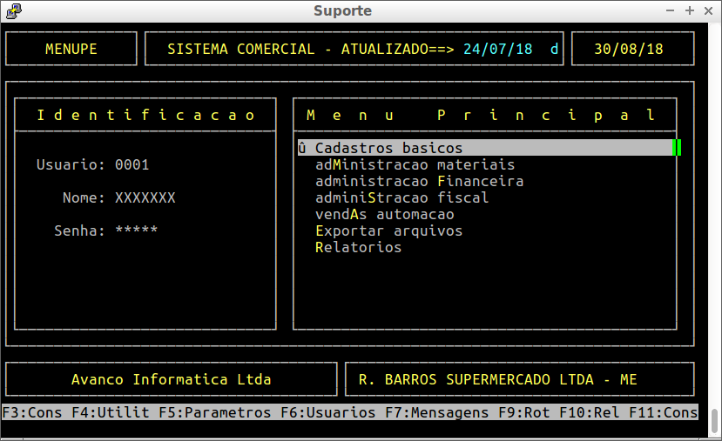
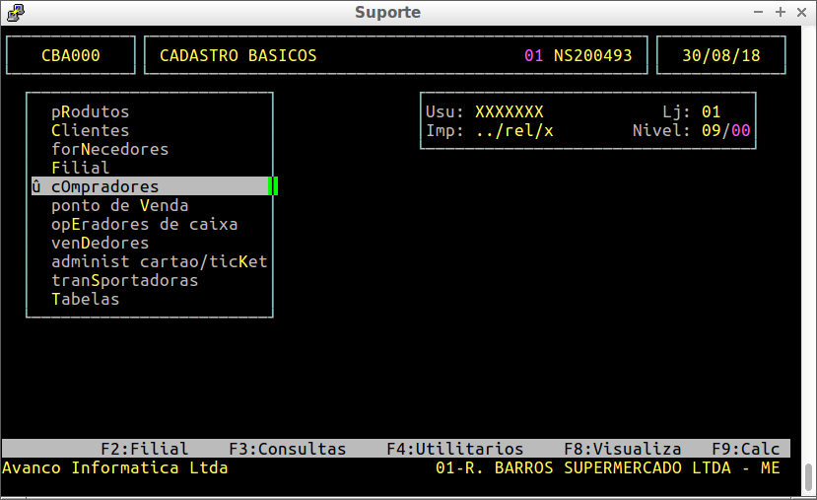

Tela da Rotina
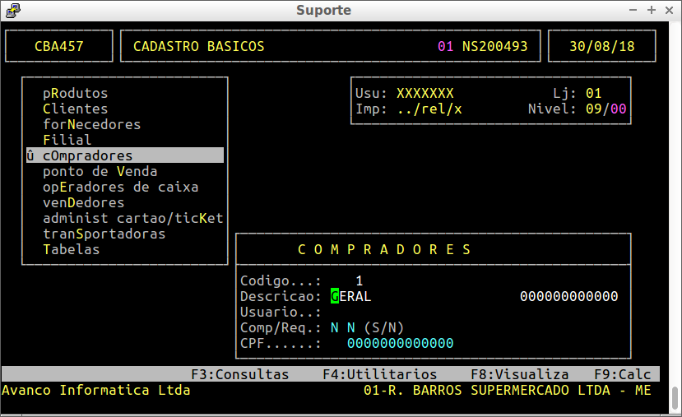
Detalhamento dos campos acima:

Código: | Informe o código do comprador, esse código é incrementado cada vez que é realizada uma nova vinculação.
Descrição: | Informe uma descrição para o comprador.
Usuário: | Informe o código do usuário que deseja vincular ao comprador.
Comp/Req: | O campo "Comp" define se serão enviadas mensagens automáticas sobre compras, sendo assim marque S para sim ou N para não.  O campo "Req" define se serão enviadas mensagens automáticas sobre requisições, sendo assim marque S para sim ou N para não.
CPF: | Informe o CPF do comprador.

Após preencher os campos pressione Enter para confirmar.
